**Заявка заказчика на загрузку контракта с ЕИС**

В Системе реализован механизм загрузки ранее опубликованных в ЕИС сведений о заключенном контракте заказчиков.

Загрузка сведений о заключенном контракте возможна только со следующего дня после его размещения в ЕИС. Т.е. с момента размещения сведений о заключенном контракте в ЕИС до момента подачи заявки на загрузку должно пройти не менее 1 дня, иначе данные не будут подгружены в силу того, что сведения о размещенных данных в ЕИС выгружаются ЕИС на следующий день после их размещения.

Так же обратите внимание, что контракт необходимо загрузить в ГИС «Госзаказ» до публикации первых сведений об исполнении (приемка или оплата). Это необходимо для успешной автоматической загрузки сведений об исполнении в ГИС «Госзаказ»

Перед созданием заявки на загрузку контракта нужно убедиться, что в системе нет проекта сведений о контракте в «Создание нового». Если такой проект есть, то его нужно удалить и только потом создавать заявку на загрузку контракта.

Для создания заявки на загрузку контракта с ЕИС достаточно перейти в навигаторе к документу «**Заявка заказчика на загрузку контракта с ЕИС**»

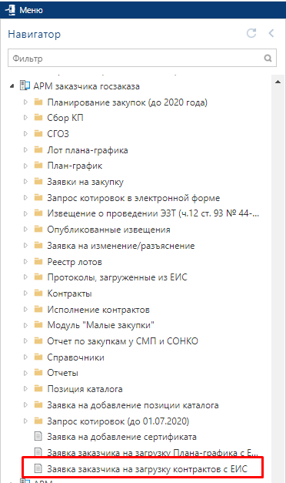

В открывшемся списке нужно нажать на кнопку https://helpgz.keysystems.ru/user/pages/03.complex-operations/16.2-13-gk-form-and-exec-control/09.zayavka-zakazchika-na-zagruzku-kontrakta-s-eis/new.jpg[**Создать**]

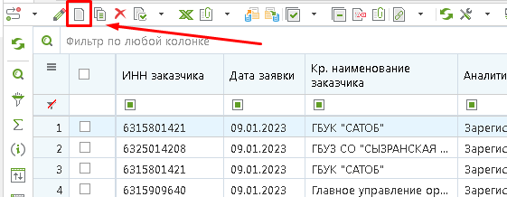

В открывшейся электронной форме сведения об организации заказчика будут заполнены автоматически. В таблице «**Перечень документов**» есть возможность перечислить контракты, которые следует загрузить с ЕИС. Для этого по кнопке  [**Добавить строку**] необходимо создать пустую строку и в поле «**Реестровый номер документа**» ввести реестровый номер заключенного и размещенного в ЕИС контракта. В поле «**Реестровый номер документа**» должен быть занесен только один реестровый номер контракта. В одну заявку заказчика на загрузку контрактов можно добавить перечень всех контрактов, которые следует загрузить. Не допускается занесение реестровых номеров через запятую в одно поле. Для каждого контракта следует добавить отдельную строку и указать в нем только один реестровый номер контракта.

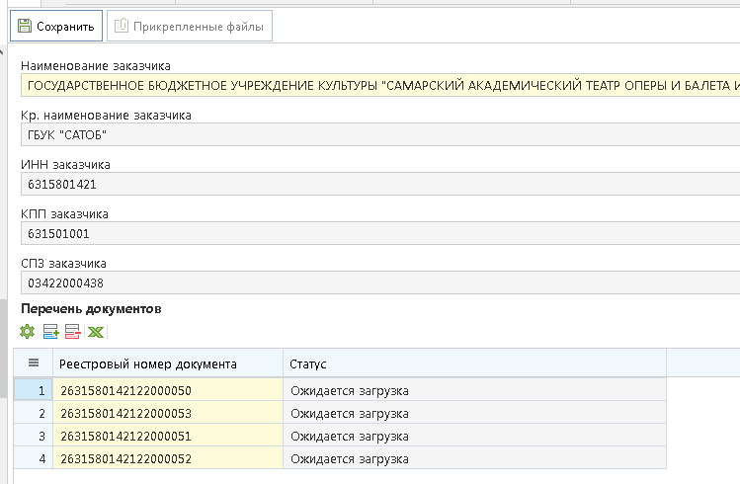

После внесения всех необходимых реестровых номеров контрактов заявку на загрузку следует сохранить по кнопке  [**Сохранить**]. Сохраненная заявка заказчика на загрузку будет доступна в списке документов «**Заявка заказчика на загрузку контракта с ЕИС**».

Для заявки заказчика на загрузке контракта с ЕИС доступны следующие состояния:

* Зарегистрировано;
* Загружено с ЕИС; Зарегистрировано;
* Зарегистрировано; Заявка обработана;
* Зарегистрировано; Не найден в ЕИС.

Статус «**Зарегистрировано**» информирует о том, что заявка на загрузку была зарегистрирована администратором Системы и процесс загрузки был запущен. Требуется дождаться результата обработки.

Статус «**Загружено с ЕИС; Зарегистрировано**» информирует о том, что сведения о всех контрактах, указанным в заявке заказчика были успешно загружены в Систему.

Статус «**Зарегистрировано; Заявка обработана**» информирует о том, что среди сведений о контрактах, отраженных в заявке на загрузку присутствуют записи по которым не была произведена загрузка контрактов по той или иной причине.

Статус «**Зарегистрировано; Не найден в ЕИС**» информирует о том, что по всем сведениям о контрактах, отраженных в заявке на загрузку не была найдена информация в ЕИС. Подобное возможно в случае неверное указания реестрового номера контракта. Следует проверить реестровый номер контракта и создать новую заявку на загрузку, указав верное значение реестрового номера контракта. Так этот статус может быть получен при создании заявки раньше времени (после публикации прошло менее 1 дня). Следует повторить создание заявки на следующий день.

В самой заявке заказчика на загрузку контракта с ЕИС в поле статус для каждой записи реестрового номера контракта будет записано свое значение по результатам обработки Системой заявки на загрузку. Возможны следующие статусы обработки:

* ожидается загрузка;
* документ загружен;
* документ не найден;
* документ уже присутствует в базе (совпадение по реестровому номеру или ИКЗ);
* документ не принадлежит данному корреспонденту.

Статус «**Ожидается загрузка**» устанавливается автоматически для каждой записи после сохранения заявки заказчика на загрузку контракта.

Статус «**Документ загружен**» информирует о том, что сведения о заключенном контракте по данному реестровому номеру были успешно загружены в Систему.

Статус «**Документ не найден**» информирует о том, что по введенному реестровому номеру контракта не удалось обнаружить в ЕИС опубликованный контракт. В этом случае требуется проверить реестровый номер контракта и создать новую заявку на загрузку.

Статус «**Документ уже присутствует в базе (совпадение по реестровому номеру или ИКЗ)**» информирует о том, что в Системе существует контракта по данному реестровому номеру или же с таким же ИКЗ.

Статус «**Документ не принадлежит данному корреспонденту**» информирует о том, что введенный реестровый номер контракта не соответствует организации, от имени которого была создана заявка на загрузку контракта с ЕИС.

Успешно загруженные контракты с ЕИС будет доступны в папке «**Контракты**» в фильтре «**Зарегистрировано**».

**ВАЖНО!!**

Обращаем Ваше внимание на то, что в документах, подгруженных из ЕИС, не подгружаются приложенные файлы, а также отсутствует часть бюджетной классификации - Доп. Класс, РегКласс (Тип средств), Код целевых средств. Отсутствие этих данных не позволит сформировать еще одну заявку по связанному лоту ПГ или корректно внести изменения в лот ПГ по экономии (если она возникнет). Это означает, что необходимо сформировать изменения (исправление сведений) к подгруженным сведениям о контрактах через ГИС "госзаказ" (WEB-торги) и дозаполнить там недостающие КБК. Для этого можно воспользоваться механизмом технического изменения контракта. Инструкция доступна по [ссылке](https://webtorgi.samregion.ru/site/Show/Content/4079?ParentItemId=230)